ГОСУДАРСТВЕННОЕ АВТОНОМНОЕ ПРОФЕССИОНАЛЬНОЕ ОБРАЗОВАТЕЛЬНОЕ УЧРЕЖДЕНИЕ СВЕРДЛОВСКОЙ ОБЛАСТИ
НИЖНЕТАГИЛЬСКИЙ СТРОИТЕЛЬНЫЙ КОЛЛЕДЖ

МЕТОДИЧЕСКАЯ РАЗРАБОТКА К ПРОВЕДЕНИЮ МЕРОПРИЯТИЯ «ОСЕННИЙ МАРАФОН»
для специальности СПО
35.02.12 «Садово-парковое и ландшафтное строительство»

2022

Организация-разработчик: ГАПОУ СО «Нижнетагильский строительный колледж»

Разработчик:
Бритова И.В., преподаватель высшей квалификационной категории ГАПОУ СО «Нижнетагильский строительный колледж».

РАССМОТРЕНА  Предметно-цикловой комиссией  Протокол № ___от ____________  Председатель ЦК  ________________ | СОГЛАСОВАНО  Методическим советом  Протокол № ___от ____________

Содержание
Пояснительная записка | 4 - 6
Методические рекомендации по организации мероприятия квест «Осенний марафон» | 7 - 8
Методические рекомендации по проведению мероприятия | 9 - 15
Список использованных источников | 16
Приложение А, Б, В | 17-19

Пояснительная записка
Изменения, происходящие в новом тысячелетии во многих сферах деятельности человека, выдвигают новые требования к организации и качеству образования. Современный выпускник колледжа должен не только владеть специальными знаниями, умениями и навыками, но и ощущать потребность в достижениях и успехе. Необходимо прививать ему интерес к накоплению знаний, непрерывному самообразованию, поскольку постоянно развивающаяся система профессионального образования требует соответствия содержания, форм и методов обучения современным стандартам подготовки квалифицированного специалиста. В связи с этими изменениями проблема профессиональной мотивации приобретает сегодня особое значение.
Современный специалист должен обладать эрудицией в различных областях знаний.
Мотивация обучающихся является одним из наиболее эффективных способов улучшить результаты обучения. Мотивы являются движущими силами процесса обучения и усвоения материала.
Данная разработка представляет опыт организации внеклассного мероприятия в рамках специальности «Садово–парковое и ландшафтное строительства» по областям знаний:
для 2 курса: биологии, экологии;
для 3 курса - ассортимент цветочно-декоративных растений, дендрологии, почвоведения, садово-парковое строительство, ландшафтоведение, история создание садов и парков в разных странах мира, малые архитектурные формы;
для 4 курса проектирование садово-парковых объектов.
Цель проведения мероприятия: расширение представлений обучающихся о профессии ландшафтного дизайнера и связанных с ней аспектов. Формирование общей экологической культуры и ответственного отношения к природе.

Задачи:

обучающие:
- формировать способность к самостоятельным системным действиям в профессиональной ситуации, анализу и проектированию своей деятельности;
- формировать способность к самооценке и ответственности за результат выполненной работы;
- формировать способность к поиску творческих решений профессиональных проблем;
- способствовать расширению естественнонаучных экологических знаний, углублению теоретических знаний, обучающихся в области экологии;
- способствовать формированию понимания неразрывности взаимосвязей в природе;

развивающие:
- способствовать развитию умений, логически выстраивать предложения;
- способствовать развитию познавательной, творческой, общественной активности обучающихся в ходе экологической деятельности;
- способствовать развитию понимания необходимости соблюдения экологических норм и правил;
- способствовать развитию у обучающихся мыслительных процессов, терпению работать в коллективе.

воспитательные:
- способствовать развитию элементарных навыков взаимодействия с природными объектами ближайшего окружения;
- способствовать воспитанию доброты, ответственного отношения к природе и к людям;
- способствовать воспитанию трудолюбия;
- способствовать воспитанию понимания эстетической ценности природы.
Проведение мероприятия способствует формированию общепрофессиональных и профессиональных компетенций
ОК 1. | Понимать сущность и социальную значимость своей будущей профессии, проявлять к ней устойчивый интерес
ОК 2. | Организовывать собственную деятельность, выбирать типовые методы и способы выполнения профессиональных задач, оценивать их эффективность и качество
ОК 3. | Принимать решения в стандартных и нестандартных ситуациях и нести за них ответственность
ОК 4. | Осуществлять поиск и использование информации, необходимой для эффективного выполнения профессиональных задач, профессионального и личностного развития
ОК 5. | Работать в коллективе и в команде, эффективно общаться с коллегами, руководством, потребителями
ОК 6. | Брать на себя ответственность за работу членов команды (подчиненных), за результат выполнения заданий
ОК 7. | Самостоятельно определять задачи профессионального и личностного развития, заниматься самообразованием, осознанно планировать повышение квалификации
П.К.2.2 | Продвигать услуги по садово-парковому и ландшафтному строительству на рынке услуг
П.К.2.3 | Организовывать садово-парковые и ландшафтные работы

1 Методические рекомендации по организации мероприятия квест «Осенний марафон»

Квест – Слово Quest переводится на русский язык как "поиск". Квест предполагает выполнение какого-нибудь задания и результат. Команды следуют по заданному маршруту, выполняют задания, требующие сообразительности, эрудиции, выносливости и умения нестандартно мыслить. В процессе игры участники имеют возможность пообщаться, узнать много нового и интересного.

Данная игра проводится в форме квест – туризма, на экологической тропе в районе Муринских прудов Гальяно-Горбуновского массива, в осенний (весенний) в период благоприятных природных условий.

Необходимые материалы: листы формата А4, побеги древесно- кустарниковых и травянистых растений(гербарий), фотографии декоративно-цветущих растений, ватман, карандаши, ручки, скакалка, кнопки канцелярские, медиа плеер.

В проведении мероприятия участвуют обучающиеся 2, 3 и 4 курса специальности «Садово-парковое и ландшафтное строительство» (Приложение А рисунок 1) в рамках недели цикловой комиссии. 35.02.12.

Накануне проведения мероприятия, обучающиеся формируют свои команды по семь человек (в зависимости от количества обучающихся - количество команд и участников можно изменить) и выбирают капитана. Командам выдаётся домашнее задание: подготовить представление и разработать экологический плакат (Приложение А Рисунок 2).

В день проведения мероприятия, проводиться инструктаж по технике безопасности. Обучающиеся вместе с руководителями, организованно добираются до места проведения.

Команды собираются. В каждой команде выбирается капитан. Озвучиваются условия проведения квеста. Квест проводится в живописном уголке природы, где на деревьях развешаны название станций-этапов, которые должны пройти все команды и собрать определённое количество баллов. (Приложение Б рисунок 3) Для этого капитанам команд выдаются оценочные листы (Приложение Б рисунок 4), где на каждом этапе выставляются баллы. По прошествии всех этапов оценочные листы капитан команды передаёт членам жюри. По итогам квеста жюри подсчитывает общее количество баллов, и озвучивают результаты. Выбирают победителей с вручением призов.

2 Методические рекомендации по проведению мероприятия

Звучит вступительное слово ведущего:
«Ребята, сегодня мы с вами собрались здесь не случайно. Наступила чудесная пора, красивая разноцветная осень.
Обучаясь по профессии ландшафтного дизайнера, многие из вас, наверное, знают, что наша специальность связана с живой природой. Она учит нас жить и украшать нашу жизнь. Деятельность ландшафтного специалиста основывается на знаниях в различных областях. Это знания из области экологии, биологии. ботаники, математики истории искусств, архитектуры и строительства. Ландшафтный архитектор – это всесторонне развитый специалист, обладающий богатым творческим воображением, восприимчивый к красоте родного края, леса, это и художник, и инженер- строитель.
Для «правильного» мировосприятия человека, независимо от его профессиональной направленности, недостаточно теоретически знать причины загрязнения окружающей среды, последствия и способы борьбы. Это, безусловно, важно, но не является основным фактором в формировании правильного мировосприятия.
Именно поэтому мы сегодня собрались с вами здесь, чтобы быть поближе к природе. Мероприятие, которое мы проведём в виде квеста «Осенний марафон» научит нас чуткому, бережному и внимательному отношению к природе» и поближе познакомит вас с различными аспектами в нашей профессии.
Участники разбиваются на команды и приветствуют друг друга.
Далее следует:
- демонстрация экологического плаката: (домашнее задание);
- озвучивание условий проведения квеста.
Каждая команда должна пройти все этапы квеста и собрать определённое количество баллов. По итогам конкурса жюри озвучивают результаты. Выбирают победителей с вручением призов.
- Выполнение заданий
Станция 1 (Приложение В рисунок 5) «Цветов поляна»
Задание: Собрать название цветов
Перед участниками команды разложены в произвольной форме различные буквы алфавита. Задача участника: собрать название цветка из любых букв, в результате которого получится его название.
Далее участникам предлагаются дополнительные вопросы, на которые они должны ответить, давая название цветка.
Вступление ведущего: «Давным-давно мальчика из бедной семьи Заморыша отравила злая Абракадабра, по завещанию Заморыша его ноготок с левой руки закопали под окном Абракадабры, и вырос на том месте золотистый цветок, который лечит от многих болезней. На Земле 1000 цветов и у каждого своего назначения, свой характер, своя история, своя сказка. Искусство составления и подношения имеет свою историю».
Вопросы:
- За луковицу этого цветка в Голландии в 17 веке можно было купить карету лошадей, и даже дом. В романе Дюма в заглавии есть этот цветок (Чёрный тюльпан)
- Вспомните мифы древней Греции. Могучий Геракл победил могучего льва. «я создам цветок- сказала флора –который будет напоминать людям разорванную пасть немейского льва.» Какой же цветок по древнему поверью славит первый из 12 подвигов Геракла (Львиный зев)
- Этот цветок съедобен: из его молодых листьев готовят вкусные салаты во Франции, Австрии, Германии, Голландии и Японии, Индии. А из поджаренных и перемолотых корневищ делают вкусный напиток, напоминающий кофе. У американского писателя Бредбери есть фантастическая повесть «Вино из одуванчиков» Назовите цветок и повесть Бредбери. (Одуванчик)
- Герой знаменитого романа Булгакова Мастер так описывает свою первую встречу с Маргаритой: «она несла в руках отвратительные, тревожные жёлтые цветы. Черт их знает, как их зовут, но они первые почему-то появляются в Москве». Какие цветы были в руках у Маргариты? (Мимозы)
- «Как рассказать, что это за цветы? В общем они похожи на маленькие звезды, закутанные по горло в белый мех, чтобы не замёрзнуть от прикосновений льдов. Обитает в горах (эдельвейс)
- В сказке Маршака 12 месяцев, злая мачеха послала падчерицу в самый разгар лютых морозов в дремучей лес за весенними цветами. Добрый молодец май одарил сиротку любимым цветком. Каким? (Ландыш)
- Сколько цветов должно быть в подарочном букете? Можно ли подарить 1 цветок? (Можно)
- Вы подошли подарить букет, в какой руке он должен быть? В правой или левой? (в левой, что бы букет не мешал поздороваться)
- Этот цветок занесён в красную книгу, родина цветка Индия, там он считается священным. Растет в тихих заводях, в середине июля распускается, дивной красоты нежно-пунцовые чаши этого цветка и наполняет воздух тонким и нежным ароматом. Окраска цветов меняется от ярко-розового до белого. Второе название цветка «каспийская роза» (лотос)
Станция 2 «Химический элемент и цветы»
Задание: используя первую букву растения, вспомните название химического элемента:
Калина (Калий)
Мак (Магний)
Одуванчик (Олово)
Гелениум (Гелий)
Нарцисс (Натрий)
Рудбекия (Ртуть)
Бархатцы (Барий)
Сирень (Сера)
Фиалка (Фтор)
Астра (Алюминий)
Станция 3 «Деревья»
Задание: угадать название декоративного дерева или кустарника.
Вступление ведущего: «А знаете ли вы, что 17 сентября был днём леса? Поэтому у нас на станции мы поговорим с вами о деревьях, которые растут рядом с нами. Они дают нам чистый воздух и украшают нашу жизнь. Посадку их планируют в различных садах, парках. Именно как раз посадки проектируют ландшафтные архитекторы. Знание об их разнообразии, необходимы нам в дальнейшей деятельности, в ландшафтной архитектуре, особенно для нас».
- В Древнем Риме венком из его ветвей и листьев награждали за подвиги. Священным деревом и считали славяне. На день Ивана Купалы всех Иванов украшали венками из ветвей и листьев этого дерева. У Петра I за незаконную порубку этого дерева приговаривали к смертной казни. Что это за дерево? (Дуб)
- Существует много разновидностей дерева, белая, пурпурная, синяя, красная, пепельная-назовите это дерево? (Ива)
- Это дерево считали деревом, избавляющим от бед и приносящим счастье. Поэтому его высаживали у дворцов вьетнамских императоров как символ величия и долголетия. Растёт на песках, в болотах, в горных склонах. Второе название этого дерева - дерево печали, так как его было принято сажать на кладбищах. (Туя)
- С каким фруктом у французов ассоциируется слово оранжерея?
- Мандарин
- Апельсин*
- Грейпфрут
- Назовите самое распространённое дерево в нашей стране?
- Берёза
- Сосна
- Лиственница*
- Национальный парк-это аналог заповедника, с одной принципиальной разницей: здесь разрешён вход туристам, посетителям для прогулок и отдыха. В какой стране был создан первый национальный парк?
- Канада
- США*
- Россия
- Эту ягоду можно назвать сокровищем сфагновых болот.
- Черника
- Клюква*
- Облепиха
- Этот кустарник считают предвестником лета. Иногда это растение называют диким родичем роз. (Шиповник)
- Какое дерево, как и берёза, даёт сладкий сок? (Клён)
- Какие деревья являются столовой для птиц? (Рябина, черёмуха)
Станция 4 «Крокодил»
Задание: показать растение без озвучивания – мимикой и жестами. И словами описать его. За что даётся дополнительный балл. (Ива плакучая, Берёза повислая, Ель колючая, Дуб черешчатый, Сирень обыкновенная)

Станция 5 «Цветы в картинках»
Задание: угадать цветок по картинке. 1 угаданный цветок -1 балл

Станция 6 «Спортивная»
Ведущий предлагает участникам команды следующие виды упражнений:
Отжимания (20), прыжки со скакалкой (50), приседания (20), выпрыгивания (10), бег (50м).
После упражнений задаются вопросы:
- В каком году состоялись первые олимпийские игры? (1896)
- Где были проведены первые олимпийские игры? (Греция Афины)
- Самый популярный и титулованный боксёр мира (Мохаммед Али)
- Страна, в которой возникли игры в футбол (Англия)
- Самый быстрый спринтер на дистанцию 100 метров (Усэйн Болт)

Станция 7 (Приложение В рисунок 6) «Угадай мелодию»
Задание: угадать по мелодии, о каком дереве или цветке поётся в мелодии.
- «Ой, цветёт калина»
- «Белая черёмуха»
- «Тополиный пух»
- «Старый клён»
- «Берёзы»
- «Катюша»
- «Не смотри на часы»
- «Белая сирень»
- «Тонкая рябина»
- «Виновник»
- «Кленовый лист»
- «Белые розы»
- «Ландыши»
- «Жёлтые тюльпаны»
- «Миллион алых роз».

Станция 8 «Архитектура и проектирование»

Задание: ответить на вопросы, представленные ниже.
- Какие растения нельзя высаживать на детских игровых площадках? (Колючие; ядовитые; сильно пахучие, привлекающие пчёл; с большим количеством пыльцы)
- Многоярусные башни (павильоны) с загнутыми углами крыши Китая и Японии (Пагода)
- Изображение или узор, выполненный из цветных камней с мальты, керамических плиток; разновидность живописи, используемая преимущественно для украшения здании. Возникла в античные эпохи. (Мозаика)
- Деревья в миниатюре, древнее Японское искусство по выращиванию. (Бонсаи)
- Орнамент, в котором растительные узоры многократно повторяются по принципу калейдоскопа. (Арабески)
- Площадь круга (πr²)
- Научно-исследовательское и просветительское учреждение с коллекционными древесными и кустарниковыми растениями. (Дендрарий)
- Представьте водоём кубической формы. Вычислите объем? (V=а³)
- Сколько метров квадратных в одном квадратном километре. (1000000м²)
- Спроектировать клумбу площадью 42м². Подобрать ассортимент цветов.

Станция 9 «Юный натуралист»
Задание: дать название побегам различных кустарников и деревьев, демонстрируемых ведущим.
Станция 10 «Чтецов»
Задание: прочитать четверостишье на тему экологии, природы.
В заключение мероприятия звучит речь ведущего:
Эта неделя для нашей специальности экологическая. Вам ребята предстоит совершить много полезных дел. Чем больше мы будем знать о нашей профессии и том, что наша профессия связана природе, чем бережнее будем относиться к ней, чем активнее приобщать других людей к чуткому отношению к природе, тем счастливее будет наша жизнь и тем зеленее будет наша планета.
- Подведение итогов. Награждение. Чаепитие.
Список использованных источников
- Журнал-сборник сценария для школ и библиотек «Читаем, учимся, играем». – 2017. - № 1, 4, 5

- Ресурсы локального доступа

Интеллектуальная игра для 10 - 11 классов [Электронный ресурс]:
- ped-kopilka.ru›Блоги›…-igra-po-teme…

«Заниматика: методическая копилка» [Электронный ресурс]: http://zanimatika.narod.ru

Приложение А
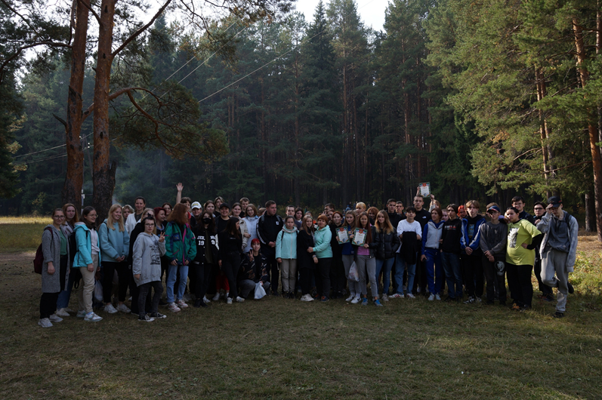
Рисунок 1. Обучающиеся 1,2,3,4 курсов.
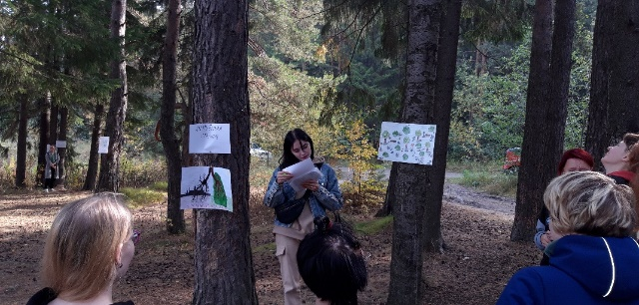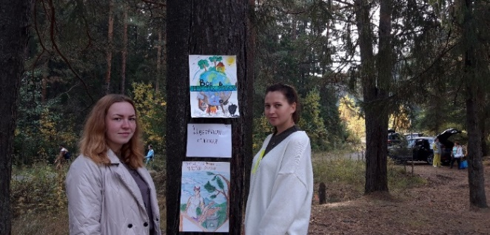
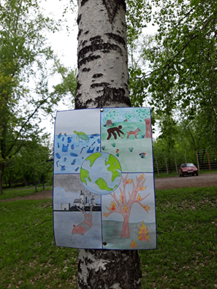
Рисунок 2. Экологические плакаты

Приложение Б
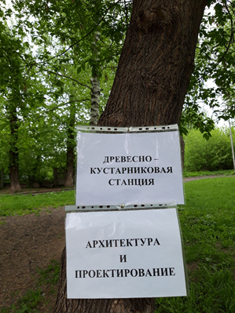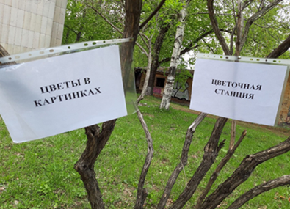
Рисунок 3. Название станций-этапов

Название | Баллы
- Приветствие
- Музыкальный
- Цветочный
- Древесно-кустарниковый
- «Крокодильчик»
- Угадай рисунок
- Спортивный
- Архитектура и проектирование
- Конкурс листовок
- Конкурс «Чтецов»
Итого:

Рисунок 4. Оценочный лист

Приложение В
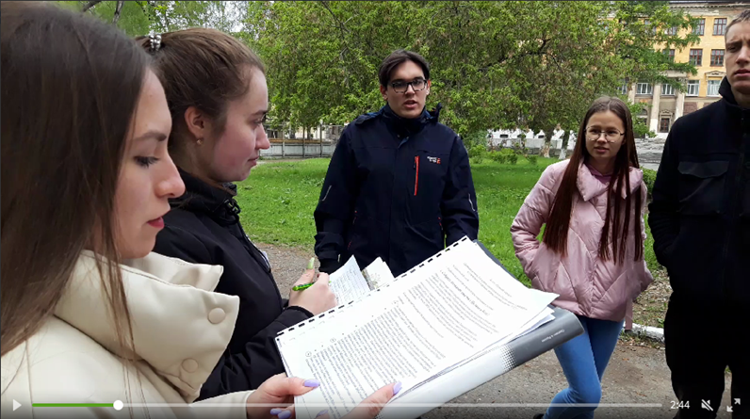
Рисунок 5. Видеофрагмент цветочной станции.
https://cloud.mail.ru/public/mKSh/6xfDnZaip

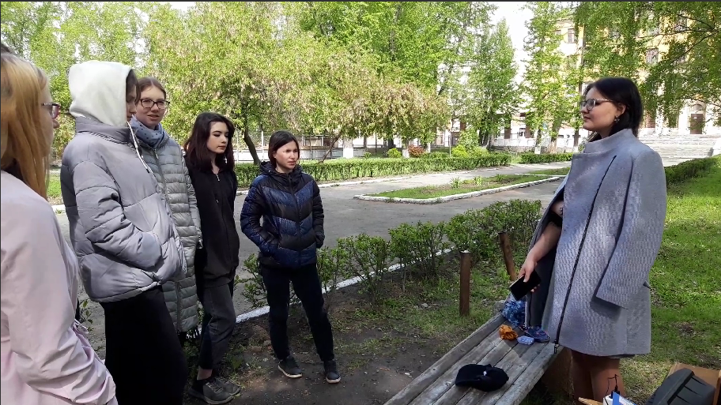
Рисунок 6. Видеофрагмент музыкальной станции.
https://cloud.mail.ru/public/6dJ9/E3aDcdPG7

